ПОРТРЕТ ІДЕНТИЧНОСТІ
( «соціальний переможець» / «соціальний невдаха»)
ОСВІТА - …………………………………………………….
ПРОФЕСІЯ - ……………………………………………………..………………………………………………………………………………..
СОЦІАЛЬНО-ЕКОНОМІЧНИЙ СТАТУС (ЗАРОБІТОК, ЯК ВИТРАЧАЄ ГРОШІ)- …………………………………………………………………………………………………………………………………………
ЦІННОСТІ (ПОГЛЯДИ,ІДЕЇ,ПЕРЕКОНАННЯ) - ……………………………………………………………………………………………………………………………………………………………………………………………………………………………………………………………………………………
СТИЛЬ ЖИТТЯ
( ЗВИЧКИ,ХОББІ,ПРОВЕДЕННЯ ВІЛЬНОГО ЧАСУ- ……………………………………………………………………………………………………………………………………………………………………………………………………………………………………………………………………………………………………………………………………………………………………………………………………………………………..
СІМЕЙНИЙ СТАН- ………………………………………………………………………………………………………………………………………….

РИСИ ХАРАКТЕРУ -………………………………………………………………………………………………………………………………………………………………………………………………………………………………………………………………………………………………………………………………………………………………………………………………………………………………………………………………………………………………………………………………………………………………………………………………………………………………………………………………………………………………………………………………………………………………………………………………………………………………………………………………………………………………………………………………………………………………………………………………………………………………………………………………………………………………………………………………………………………………………………………………………………………………………………………………………………………………………………………………………………………………………………………………………………………………………………………………………………………………………………………………………………………………………………………………………………………………………………………………………………………………………………………………………………
АРГУМЕНТИ- ………………………………………………………………………………………………………………………………………………………………………………………………………………………………………………………………………………………………………………………………………………………………………………………………………………………………………………………………………………………………………………………………………………………………………………………………………………………………………………………………………………………………………………………………………………………………………………………………………………………………………………………………………………………………………………………………………………………………………………………………………………………………………………
ПОРТРЕТ ІДЕНТИЧНОСТІ
( «соціальний переможець» / «соціальний невдаха»)
ОСВІТА - …………………………………………………….
ПРОФЕСІЯ - ПАСТОР
СОЦІАЛЬНО-ЕКОНОМІЧНИЙ СТАТУС (ЗАРОБІТОК, ЯК ВИТРАЧАЄ ГРОШІ)- ……………………………………………………………………………………………………………………………………………………………………………………………………………………………………..
ЦІННОСТІ (ПОГЛЯДИ,ІДЕЇ,ПЕРЕКОНАННЯ) – МІСІОНЕР
…………………………………………………………………………………………………………………………………………………………………………………………………………………………………………………………………………………………………………………..
СТИЛЬ ЖИТТЯ ( ЗВИЧКИ,ХОББІ,ПРОВЕДЕННЯ ВІЛЬНОГО ЧАСУ) - ……………………………………………..……………………………………………………………………………………………………………………………………………………………………………………………………………………………………………………………………………………………………………………………………………………………………………………………………………………………..
СІМЕЙНИЙ СТАН - ………………………………………………………………………………………………………………………………………………………..

Джек Джонсон

РИСИ ХАРАКТЕРУ -………………………………………………………………………………………………………………………………………………………………………………………………………………………………………………………………………………………………………………………………………………………………………………………………………………………………………………………………………………………………………………………………………………………………………………………………………………………………………………………………………………………………………………………………………………………………………………………………………………………………………………………………………………………………………………………………………………………………………………………………………………………………………………………………………………………………………………………………………………………………………………………………………………………………………………………………………………………………………………………………………………………………………………………………………………………………………………………………………………………………………………………………………………………………………………………………………………………………………………………………………………………………………………………………………………
АРГУМЕНТИ- ………………………………………………………………………………………………………………………………………………………………………………………………………………………………………………………………………………………………………………………………………………………………………………………………………………………………………………………………………………………………………………………………………………………………………………………………………………………………………………………………………………………………………………………………………………………………………………………………………………………………………………………………………………………………………………………………………………………………………………………………………………………………………………
ПОРТРЕТ ІДЕНТИЧНОСТІ
( «соціальний переможець» / «соціальний невдаха»)
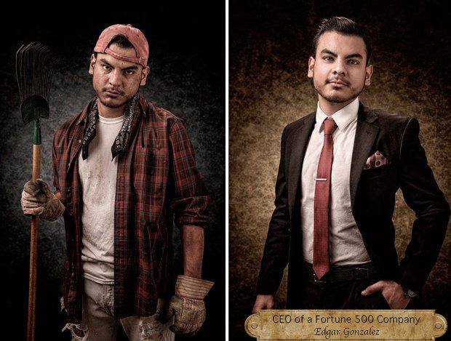
ОСВІТА - …………………………………………………….
ПРОФЕСІЯ - ……………………………………………………..………………………………………………………………………………..
СОЦІАЛЬНО-ЕКОНОМІЧНИЙ СТАТУС (ЗАРОБІТОК, ЯК ВИТРАЧАЄ ГРОШІ)- …………………………………………………………………………………………………………………………………………
ЦІННОСТІ (ПОГЛЯДИ,ІДЕЇ,ПЕРЕКОНАННЯ) - ……………………………………………………………………………………………………………………………………………………………………………………………………………………………………………………………………………………
СТИЛЬ ЖИТТЯ ( ЗВИЧКИ,ХОББІ,ПРОВЕДЕННЯ ВІЛЬНОГО ЧАСУ- ……………………………………………………………………………………………………………………………………………………………………………………………………………………………………………………………………………………………………………………………………………………………………………………………………………………………..
СІМЕЙНИЙ СТАН- ………………………………………………………………………………………………………………………………………….

РИСИ ХАРАКТЕРУ-………………………………………………………………………………………………………………………………………………………………………………………………………………………………………………………………………………………………………………………………………………………………………………………………………………………………………………………………………………………………………………………………………………………………………………………………………………………………………………………………………………………………………………………………………………………………………………………………………………………………………………………………………………………………………………………………………………………………………………………………………………………………………………………………………………………………………………………………………………………………………………………………………………………………………………………………………………………………………………………………………………………………………………………………………………………………………………………………………………………………………………………………………………………………………………………………………………………………………………………………………………………………………………………………………………
АРГУМЕНТИ- ………………………………………………………………………………………………………………………………………………………………………………………………………………………………………………………………………………………………………………………………………………………………………………………………………………………………………………………………………………………………………………………………………………………………………………………………………………………………………………………………………………………………………………………………………………………………………………………………………………………………………………………………………………………………………………………………………………………………………………………………………………………………………………
ПОРТРЕТ ІДЕНТИЧНОСТІ
( «соціальний переможець» / «соціальний невдаха»)
ОСВІТА - …………………………………………………….
ПРОФЕСІЯ - генеральный директор компанії « Fortune 500»
СОЦІАЛЬНО-ЕКОНОМІЧНИЙ СТАТУС (ЗАРОБІТОК, ЯК ВИТРАЧАЄ ГРОШІ) - …………………………………………………………………………………………………………………………………………
ЦІННОСТІ (ПОГЛЯДИ,ІДЕЇ,ПЕРЕКОНАННЯ) - ……………………………………………………………………………………………………………………………………………………………………………………………………………………………………………………………………………………
СТИЛЬ ЖИТТЯ
( ЗВИЧКИ,ХОББІ,ПРОВЕДЕННЯ ВІЛЬНОГО ЧАСУ- …………………………………………………………………………………………………………………………………………………………………………………………………………………………………………………………………………………………………………………………………………………………
СІМЕЙНИЙ СТАН- ………………………………………………………………………………………………………………………………………….

Едгар Гонсалес
РИСИ ХАРАКТЕРУ-………………………………………………………………………………………………………………………………………………………………………………………………………………………………………………………………………………………………………………………………………………………………………………………………………………………………………………………………………………………………………………………………………………………………………………………………………………………………………………………………………………………………………………………………………………………………………………………………………………………………………………………………………………………………………………………………………………………………………………………………………………………………………………………………………………………………………………………………………………………………………………………………………………………………………………………………………………………………………………………………………………………………………………………………………………………………………………………………………………………………………………………………………………………………………………………………………………………………………………………………………………………………………………………………………………
АРГУМЕНТИ - ………………………………………………………………………………………………………………………………………………………………………………………………………………………………………………………………………………………………………………………………………………………………………………………………………………………………………………………………………………………………………………………………………………………………………………………………………………………………………………………………………………………………
ПОРТРЕТ ІДЕНТИЧНОСТІ
( «соціальний переможець» / «соціальний невдаха»)
ОСВІТА - …………………………………………………….
ПРОФЕСІЯ - ……………………………………………………..………………………………………………………………………………..
СОЦІАЛЬНО-ЕКОНОМІЧНИЙ СТАТУС (ЗАРОБІТОК, ЯК ВИТРАЧАЄ ГРОШІ)- …………………………………………………………………………………………………………………………………………
ЦІННОСТІ (ПОГЛЯДИ,ІДЕЇ,ПЕРЕКОНАННЯ) - ……………………………………………………………………………………………………………………………………………………………………………………………………………………………………………………………………………………
СТИЛЬ ЖИТТЯ
( ЗВИЧКИ,ХОББІ,ПРОВЕДЕННЯ ВІЛЬНОГО ЧАСУ- ……………………………………………………………………………………………………………………………………………………………………………………………………………………………………………………………………………………………………………………………………………………………………………………………………………………………..
СІМЕЙНИЙ СТАН- ………………………………………………………………………………………………………………………………………….

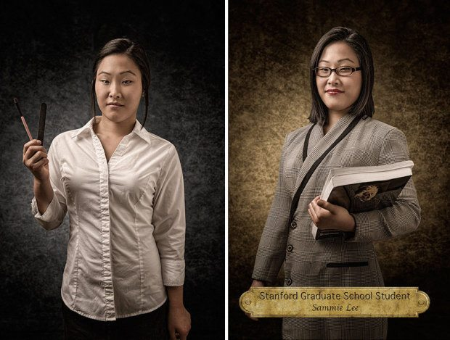
РИСИ ХАРКТЕРУ -………………………………………………………………………………………………………………………………………………………………………………………………………………………………………………………………………………………………………………………………………………………………………………………………………………………………………………………………………………………………………………………………………………………………………………………………………………………………………………………………………………………………………………………………………………………………………………………………………………………………………………………………………………………………………………………………………………………………………………………………………………………………………………………………………………………………………………………………………………………………………………………………………………………………………………………………………………………………………………………………………………………………………………………………………………………………………………………………………………………………………………………………………………………………………………………………………………………………………………………………………………………………………………………………………………
АРГУМЕНТИ- ………………………………………………………………………………………………………………………………………………………………………………………………………………………………………………………………………………………………………………………………………………………………………………………………………………………………………………………………………………………………………………………………………………………………………………………………………………………………………………………………………………………………………………………………………………………………………………………………………………………………………………………………………………………………………………………………………………………………………………………………………………………………………………
ПОРТРЕТ ІДЕНТИЧНОСТІ
( «соціальний переможець» / «соціальний невдаха»)
ОСВІТА - Студентка бізнес-школи в Стенфорді
ПРОФЕСІЯ - ……………………………………………………..………………………………………………………………………………..
СОЦІАЛЬНО-ЕКОНОМІЧНИЙ СТАТУС (ЗАРОБІТОК, ЯК ВИТРАЧАЄ ГРОШІ)- …………………………………………………………………………………………………………………………………………
ЦІННОСТІ (ПОГЛЯДИ,ІДЕЇ,ПЕРЕКОНАННЯ) - ……………………………………………………………………………………………………………………………………………………………………………………………………………………………………………………………………………………
СТИЛЬ ЖИТТЯ
( ЗВИЧКИ,ХОББІ,ПРОВЕДЕННЯ ВІЛЬНОГО ЧАСУ- ……………………………………………………………………………………………………………………………………………………………………………………………………………………………………………………………………………………………………………………………………………………………………………………………………………………………..
СІМЕЙНИЙ СТАН- ………………………………………………………………………………………………………………………………………….

Семмі Лі

РИСИ ХАРАКТЕРУ-………………………………………………………………………………………………………………………………………………………………………………………………………………………………………………………………………………………………………………………………………………………………………………………………………………………………………………………………………………………………………………………………………………………………………………………………………………………………………………………………………………………………………………………………………………………………………………………………………………………………………………………………………………………………………………………………………………………………………………………………………………………………………………………………………………………………………………………………………………………………………………………………………………………………………………………………………………………………………………………………………………………………………………………………………………………………………………………………………………………………………………………………………………………………………………………………………………………………………………………………………………………………………………………………………………
АРГУМЕНТИ - ………………………………………………………………………………………………………………………………………………………………………………………………………………………………………………………………………………………………………………………………………………………………………………………………………………………………………………………………………………………………………………………………………………………………………………………………………………………………………………………………………………………………………………………………………………………………………………………………………………………………………………………………………………………………………………………………………………………………………………………………………………………………………………
ПОРТРЕТ ІДЕНТИЧНОСТІ
( «соціальний переможець» / «соціальний невдаха»)
ОСВІТА - …………………………………………………….
ПРОФЕСІЯ - ……………………………………………………..………………………………………………………………………………..
СОЦІАЛЬНО-ЕКОНОМІЧНИЙ СТАТУС (ЗАРОБІТОК, ЯК ВИТРАЧАЄ ГРОШІ)- …………………………………………………………………………………………………………………………………………
ЦІННОСТІ (ПОГЛЯДИ,ІДЕЇ,ПЕРЕКОНАННЯ) - ……………………………………………………………………………………………………………………………………………………………………………………………………………………………………………………………………………………
СТИЛЬ ЖИТТЯ ( ЗВИЧКИ,ХОББІ,ПРОВЕДЕННЯ ВІЛЬНОГО ЧАСУ- ……………………………………………………………………………………………………………………………………………………………………………………………………………………………………………………………………………………………………………………………………………………………………………………………………………………………..
СІМЕЙНИЙ СТАН- ………………………………………………………………………………………………………………………………………….

АРГУМЕНТИ-………………………………………………………………………………………………………………………………………………………………………………………………………………………………………………………………………………………………………………………………………………………………………………………………………………………………………………………………………………………………………………………………………………………………………………………………………………………………………………………………………………………………………………………………………………………………………………………………………………………………………………………………………………………………………………………………………………………………………………………………………………………………………………………………………………………………………………………………………………………………………………………………………………………………………………………………………………………………………………………………………………………………………………………………………………………………………………………………………………………………………………………………………………………………………………………………………………………………………………………………………………………………………………………………………………
ОКРЕМІ ДУМКИ - ………………………………………………………………………………………………………………………………………………………………………………………………………………………………………………………………………………………………………………………………………………………………………………………………………………………………………………………………………………………………………………………………………………………………………………………………………………………………………………………………………………………………………………………………………………………………………………………………………………………………………………………………………………………………………………………………………………………………………………………………………………………………………………
ПОРТРЕТ ІДЕНТИЧНОСТІ
( «соціальний переможець» / «соціальний невдаха»)
ОСВІТА - …………………………………………………….
ПРОФЕСІЯ - ……………………………………………………..………………………………………………………………………………..
СОЦІАЛЬНО-ЕКОНОМІЧНИЙ СТАТУС (ЗАРОБІТОК, ЯК ВИТРАЧАЄ ГРОШІ)- …………………………………………………………………………………………………………………………………………
ЦІННОСТІ (ПОГЛЯДИ,ІДЕЇ,ПЕРЕКОНАННЯ) - ……………………………………………………………………………………………………………………………………………………………………………………………………………………………………………………………………………………
СТИЛЬ ЖИТТЯ ( ЗВИЧКИ,ХОББІ,ПРОВЕДЕННЯ ВІЛЬНОГО ЧАСУ- ……………………………………………………………………………………………………………………………………………………………………………………………………………………………………………………………………………………………………………………………………………………………………………………………………………………………..
СІМЕЙНИЙ СТАН- ………………………………………………………………………………………………………………………………………….

АРГУМЕНТИ-………………………………………………………………………………………………………………………………………………………………………………………………………………………………………………………………………………………………………………………………………………………………………………………………………………………………………………………………………………………………………………………………………………………………………………………………………………………………………………………………………………………………………………………………………………………………………………………………………………………………………………………………………………………………………………………………………………………………………………………………………………………………………………………………………………………………………………………………………………………………………………………………………………………………………………………………………………………………………………………………………………………………………………………………………………………………………………………………………………………………………………………………………………………………………………………………………………………………………………………………………………………………………………………………………………
ОКРЕМІ ДУМКИ - ………………………………………………………………………………………………………………………………………………………………………………………………………………………………………………………………………………………………………………………………………………………………………………………………………………………………………………………………………………………………………………………………………………………………………………………………………………………………………………………………………………………………………………………………………………………………………………………………………………………………………………………………………………………………………………………………………………………………………………………………………………………………………………

